Amgueddfeydd
Ar Ebrill 21 2018, bydd y Ganolfan Dysgu Cymraeg Genedlaethol, mewn cydweithrediad ag Amgueddfa Cymru a Llyfrgell Genedlaethol Cymru’n cynnal gŵyl o’r enw Ar Lafar ar pedwar safle:
Amgueddfa Werin Cymru yn Sain Ffagan, Caerdydd
Amgueddfa Genedlaethol y Glannau yn Abertawe
Amgueddfa Lechi Cymru yn Llanberis
Llyfrgell Genedlaethol Cymru yn Aberystwyth
Adran A - Geirfa
- Ysgrifennwch o leiaf 6 gair fyddai’n ddefnyddiol i drafod amgueddfeydd:

Adran B – Siarad
Pryd aethoch chi i amgueddfa ddiwethaf? Siaradwch am eich ymweliad.
Oes hoff amgueddfa gyda chi? Beth sy’n gwneud yr amgueddfa hon yn arbennig?
Ddylen ni dalu i fynd i mewn i amgueddfa?

Adran C – Gwrando
Gwrandewch ar y disgrifiadau o’r saith amgueddfa sy’n ffurfio Amgueddfa Cymru. Mae’r tabl isod yn dweud ble mae’r amgueddfa – ysgrifennwch enw’r amgueddfa sy yn y lle hwnnw ac un ffaith am bob amgueddfa:

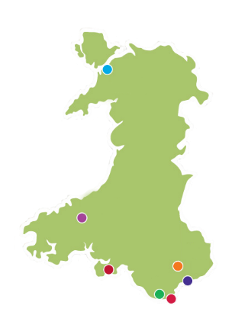
Ble? Enw’r Amgueddfa Un ffaith
Caerdydd

Sain Ffagan

Abertawe

Blaenafon

Llanberis

Caerllion

Dre-fach Felindre

Parwch y geiriau a’r diffiniad gorau:
daeareg trio pethau newydd
amgueddfa awyr agored mae cot dafad wedi’i gwneud o hwn
arloesi amgueddfa y tu allan
dan ddaear maen nhw ar y to
llechi astudiaeth o’r ddaear
gwarchod ble roedd y glowyr yn gweithio
gwlân amddiffyn
Adran Ch – Gwaith Iaith: Trefnolion
Pa ganrif? Gyda’ch partner, ysgrifennwch y trefnolion gyda’r gair ganrif:
1g y ganrif gyntaf 11g ___________________________
2g _________________________ 12g ___________________________
3g _________________________ 13g ___________________________
4g _________________________ 14g ___________________________
5g ___________________________ 15g _____________________________
6g ___________________________ 16g _____________________________
7g ___________________________ 17g _____________________________
8g ___________________________ 18g _____________________________
9g ___________________________ 19g _____________________________
10g ___________________________ 20g _____________________________
21g _____________________________
Adran D – Darllen
Darllenwch y cwestiynau a dewiswch un o’r rhifau o’r blwch ar y gwaelod i ateb y cwestiwn. Rhowch y rhif mewn brawddeg ond does dim angen ysgrifennu’r atebion:
Ym mha flwyddyn cafodd Amgueddfa Cymru ei sefydlu?
Faint o luniau roiodd y chwiorydd Davies o Ganolbarth Cymru i’r Amgueddfa?
Pryd sefydlodd y Rhufeiniaid bencadlys yn Isca, neu Caerllion i ni heddiw?
Faint o droedfeddi o dan y ddaear dych chi’n mynd ym Mhwll Mawr?
Pryd agorwyd yr adeilad ym Mharc Cathays yng Nghaerdydd yn swyddogol?
Faint o erwau o dir sy yn Sain Ffagan?
Ym mha flwyddyn agorwyd yr Amgueddfa Gelf Genedlaethol yn adeilad Parc Cathays?
Pryd caeodd Chwarel Dinorwig?
Pryd agorwyd Sain Ffagan i’r cyhoedd am y tro cyntaf?
Ar ba ddyddiad ym mis Ebrill y bydd Gŵyl Ar Lafar?

2011 1948 OC75 260 100

1905 300 1969 21 1927

